|  |
| --- |
| 組培瓶苗智慧化生產管理系統  功能說明書  專案編號：PJ999700000026  專案版本：  專案負責人：skip |

1.整體情況 1

1.1.專案任務 1

1.2.專案範圍 1

1.3.系統結構 1

1.4.作業流程圖 1

2.共通規範 23

2.1.模版定義 23

2.2.圖示定義 24

2.3.排程定義 24

2.4.交換格式 24

3.表單處理規格 25

A102 客戶資料查詢 43

A103 客戶基本資料 45

A104 客戶資料清單 48

4.報表處理規格 274

# 1.整體情況

## 1.1.專案任務

## 1.2.專案範圍

## 1.3.系統結構

## 1.4.作業流程圖

**生產計劃管理**

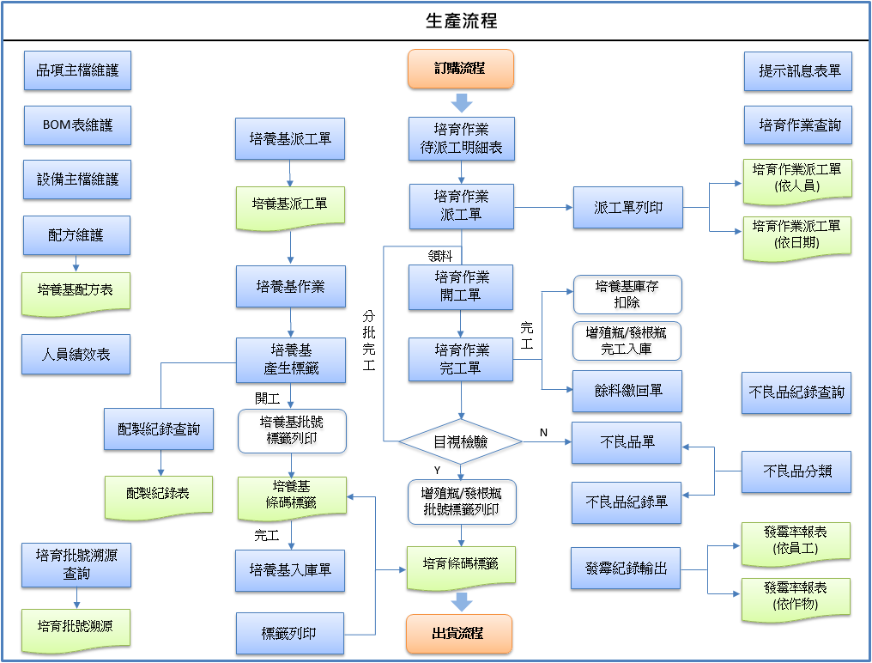

**不良品分析**

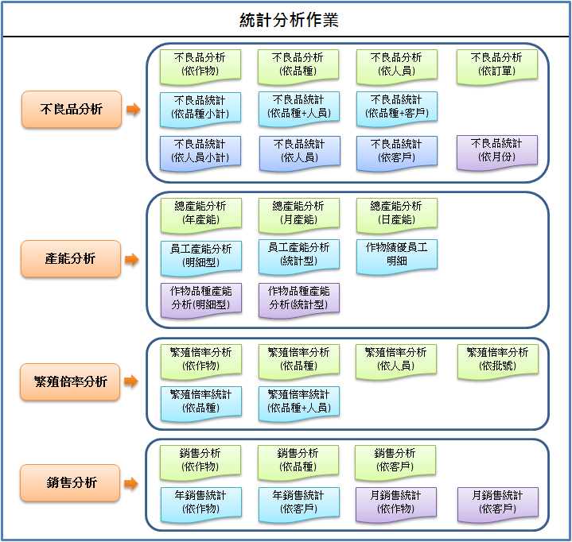

# 2.共通規範

## 2.1.模版定義

|  |  |  |  |  |  |  |  |  |
| --- | --- | --- | --- | --- | --- | --- | --- | --- |
| **名稱** | **型態** | **特殊格式** | **貨幣符號** | **小數位數** | **千分位** | **百分比** | **日期格式** | **時間格式** |
| 文字模版 | 文字 |  | N |  | N | N |  |  |
| 數字模版 | 數字 |  | N |  | N | N |  |  |
| 日期模版 | 日期 |  | N |  | N | N | 年月日 | 無 |
| 文件編輯模版 | 編輯器 |  | N |  | N | N |  |  |
| 日期時間模版 | 日期 |  | N |  | N | N | 年月日 | 24小時制 |
| 時間模版 | 時間 |  | N |  | N | N |  | 24小時制 |
| 百分比模版 | 數字 |  | N |  | N | Y |  |  |
| 金額模版 | 貨幣 |  | Y | 2 | Y | N |  |  |
| 手機模版 | 文字 | 9999-999999 | N |  | N | N |  |  |
| 小數2位模版 | 數字 |  | N | 2 | N | N |  |  |
| 民國日期模版 | 日期 |  | N |  | N | N | 年月日 | 無 |
| 小數6位模版 | 數字 |  | N | 6 | N | N |  |  |
| 百分比小數2位模版 | 數字 |  | N | 2 | N | Y |  |  |
| 大寫模版 | 文字 |  | N |  | N | N |  |  |
| 小數1位模版 | 數字 |  | N | 1 | N | N |  |  |
| 整數金額模版 | 貨幣 |  | Y |  | Y | N |  |  |

## 2.2.圖示定義

|  |  |  |
| --- | --- | --- |
| **名稱** | **用途** | **路徑檔名** |
| 訂購流程圖 | 表單 | 訂購流程圖_20180920.png |
| 出貨流程圖 | 表單 | 出貨流程圖_20171115.png |
| 庫存流程圖 | 表單 | 庫存流程圖_20180612.png |
| 研發流程圖 | 表單 | 研發流程圖.png |
| 基本資料管理 | 表單 | 基本資料管理_20171103.png |
| 生產流程圖 | 表單 | 生產流程圖_20181120.png |
| 研發檢驗流程圖 | 表單 | 研發檢驗流程圖_20180814.png |
| 統計分析作業圖 | 表單 | 統計分析作業_20180604.png |

## 2.3.排程定義

## 2.4.交換格式

# 3.表單處理規格

|  |  |  |
| --- | --- | --- |
| **作業代號** | **表單/交易** | **功能說明** |
| A102 | 客戶資料查詢 | 提供客戶基本資料依條件查詢之功能，並可直接新增客戶資料 |
| A103 | 客戶基本資料 | 提供客戶基本資料主檔、連絡人和地址之新增, 修改, 作廢之功能 |
| A104 | 客戶資料清單 | 顯示客戶基本資料之主要欄位清單，並作為表單元件開單帶回客戶之用 |

## A102 客戶資料查詢

**功能說明：**

提供客戶基本資料依條件查詢之功能，並可直接新增客戶資料

**使用時機：**

查詢或異動客戶資料時使用。

**表單版面：**

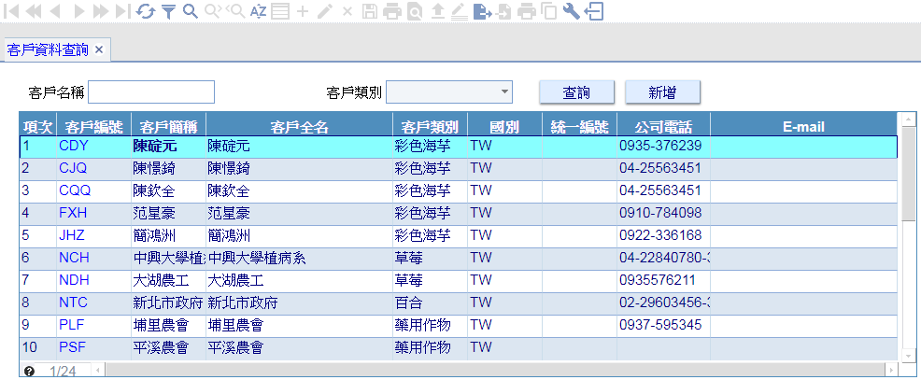

**欄位說明：**

|  |  |  |
| --- | --- | --- |
| **順序** | **欄位名稱** | **規格描述** |
| 1 | 客戶名稱H | 輸入查詢客戶名稱 |
| 2 | 客戶類別H | 下拉挑選查詢客戶類別 |
| 3 | 查詢 | 點選本按鈕元件，連結功能鍵「B_查詢」 |
| 4 | 多筆表格 |  |
| 5 | 項次 | 顯示排序項次 |
| 6 | 客戶編號 | 顯示客戶編號，點選本元件可連結功能鍵「開啟客戶基本資料」 |
| 7 | 客戶簡稱 | 顯示客戶簡稱 |
| 8 | 客戶全名 | 顯示客戶公司全名 |
| 9 | 客戶類別 | 顯示客戶類別 |
| 10 | 國別 | 顯示客戶國別 |
| 11 | 統一編號 | 顯示客戶統一編號 |
| 12 | 公司電話 | 顯示客戶公司電話 |
| 13 | E-mail | 顯示客戶電子郵件信箱 |

**按鍵說明：**

|  |  |  |
| --- | --- | --- |
| **順序** | **按鍵名稱** | **規格描述** |
| 1 | 開啟(選單列) |  |
| 2 | 退出(選單列) | 可利用滑鼠點選或熱鍵 Esc, 關閉表單 |
| 3 | B_查詢 | 經由前置按鈕元件「查詢」，依表頭輸入條件過濾客戶基本資料，並將查詢結果顯示於表身 |
| 4 | 開啟客戶基本資料 | 經由點擊客戶編號，過濾開啟相同編號之【客戶基本資料】 |
| 5 | 新增 | 可利用滑鼠點選或熱鍵 Ctrl+F2, 開啟【客戶基本資料】，並進入新增 |
| 6 | 匯出(選單列) | 可利用滑鼠點選, 由系統自動將查詢結果欄位內容輸出至Excel |

## A103 客戶基本資料

**功能說明：**

提供客戶基本資料主檔、連絡人和地址之新增, 修改, 作廢之功能

**使用時機：**

由【客戶資料查詢】開啟；【客戶訂單】等單據引用。

**表單版面：**

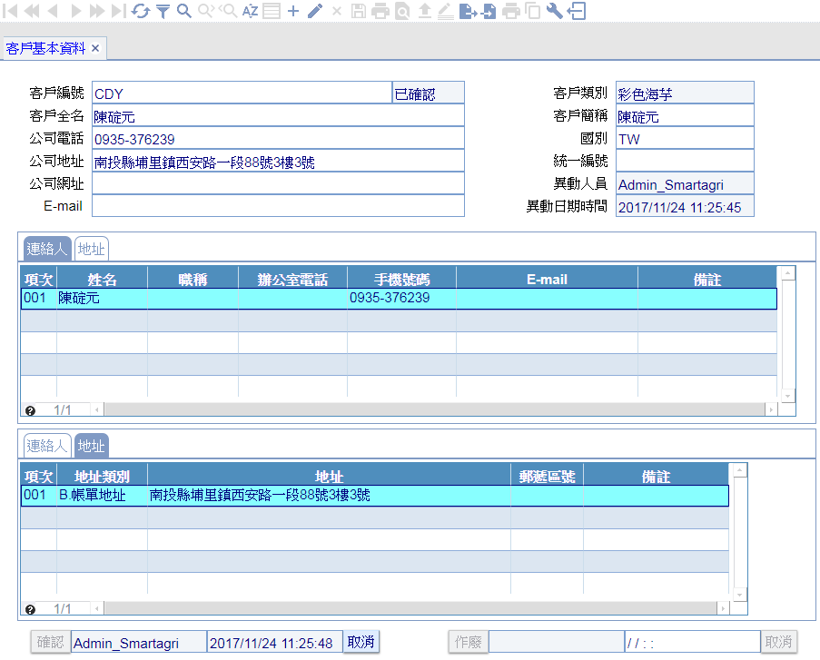

**欄位說明：**

|  |  |  |
| --- | --- | --- |
| **順序** | **欄位名稱** | **規格描述** |
| 1 | 客戶編號 | 輸入該客戶之編號，不可重複 |
| 2 | 狀態 | 顯示客戶之狀態，進入新增時，預設為「待確認」 |
| 3 | 客戶類別 | 下拉挑選客戶類別，資料來源依【客戶類別】 |
| 4 | 客戶全名 | 輸入該客戶之公司全名 |
| 5 | 客戶簡稱 | 輸入該客戶之簡稱，不可重複 |
| 6 | 公司電話 | 輸入該客戶之公司電話 |
| 7 | 國別 | 輸入該客戶之國別，可下拉挑選已存在之國別 |
| 8 | 公司地址 | 輸入該客戶之公司地址 |
| 9 | 統一編號 | 輸入該客戶之統一編號(8碼) |
| 10 | 公司網址 | 輸入該客戶之公司網址 |
| 11 | 異動人員 | 進入新增或修改時，記錄登入人員姓名 |
| 12 | EMAIL | 輸入該客戶之電子郵件信箱 |
| 13 | 異動日期時間 | 進入新增或修改時，記錄系統日期時間 |
| 14 | 頁籤區塊 |  |
| 15 | 表格1 | 客戶連絡人表格 |
| 16 | 表格2 | 客戶地址表格 |
| 17 | 確認人員 | 顯示執行確認之人員姓名 |
| 18 | B_確認 | 點選本按鈕元件，連結功能鍵「確認」 |
| 19 | 確認日期時間 | 顯示執行確認之日期時間 |
| 20 | B_確認取消 | 點選本按鈕元件，連結功能鍵「確認取消」 |
| 21 | B_作廢 | 點選本按鈕元件，連結功能鍵「作廢」 |
| 22 | 作廢人員 | 顯示執行作廢之人員姓名 |
| 23 | 作廢日期時間 | 顯示執行作廢之日期時間 |
| 24 | B_作廢取消 | 點選本按鈕元件，連結功能鍵「作廢取消」 |
| 25 | 連絡人姓名 | 輸入該客戶之連絡人姓名 |
| 26 | 辦公室電話 | 輸入該客戶之連絡人辦公室電話及分機 |
| 27 | 手機號碼 | 輸入該客戶之連絡人手機號碼 |
| 28 | email | 輸入該客戶之連絡人電子郵件信箱 |
| 29 | 備註 | 輸入該客戶之連絡人相關備註事項 |
| 30 | 職稱 | 輸入該客戶之連絡人職稱 |
| 31 | 地址類別 | 下拉挑選該客戶之地址為帳單、出貨或發票地址， 預設為出貨地址 |
| 32 | 地址 | 輸入該客戶之地址內容 |
| 33 | 郵遞區號 | 輸入該客戶之地址對應郵遞區號 |
| 34 | 地址備註 | 輸入該客戶之地址相關備註事項 |
| 35 | 客戶類別ID | 記錄客戶類別下拉後，對應的客戶類別ID |
| 36 | 連絡人項次 | 顯示預設之客戶連絡人項次 |
| 37 | 地址項次 | 顯示預設之客戶地址項次 |

**按鍵說明：**

|  |  |  |
| --- | --- | --- |
| **順序** | **按鍵名稱** | **規格描述** |
| 1 | 開啟(選單列) |  |
| 2 | 退出(選單列) | 可利用滑鼠點選或熱鍵 Esc, 讓表單由增修模式回到瀏覽模式或關閉表單 |
| 3 | 新增(選單列) | 可利用滑鼠點選或熱鍵 F2, 讓表單進入新增模式 |
| 4 | 新增存回(選單列) | 可利用滑鼠點選或熱鍵 F9, 讓新增模式下的資料存回資料庫 |
| 5 | 修改(選單列) | 可利用滑鼠點選或熱鍵 F3, 讓表單進入修改模式 |
| 6 | 修改存回(選單列) | 可利用滑鼠點選或熱鍵 F9, 讓修改模式下的資料存回資料庫 |
| 7 | 匯出(選單列) | 可利用滑鼠點選, 由系統自動將表單對應資料庫欄位內容輸出至Excel |
| 8 | 匯入(選單列) | 可利用滑鼠點選，挑選指定匯入格式之Excel，將客戶基本資料匯入系統 |
| 9 | 確認取消 | 經由前置的按鈕元件「B_確認取消」，啟動本按鍵功能，執行後狀態異動為待確認並清除確認人員及日期時間 |
| 10 | 作廢取消 | 經由前置的按鈕元件「B_作廢取消」，啟動本按鍵功能，執行後狀態異動為待確認並清除作廢人員及日期時間 |
| 11 | 作廢 | 經由前置的按鈕元件「B_作廢」，啟動本按鍵功能，執行後狀態異動為已作廢並寫入作廢人員及日期時間 |
| 12 | 確認 | 經由前置的按鈕元件「B_確認」，啟動本按鍵功能，執行後狀態異動為已確認並寫入確認人員及日期時間 |

## A104 客戶資料清單

**功能說明：**

顯示客戶基本資料之主要欄位清單，並作為表單元件開單帶回客戶之用

**使用時機：**

顯示客戶資料主要欄位內容，可於簡易查詢時使用。

**表單版面：**

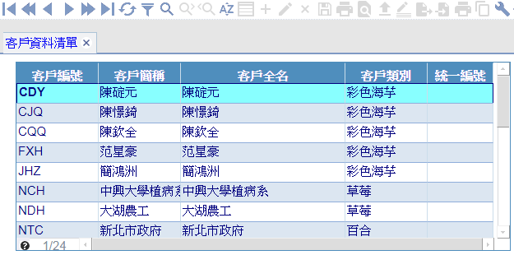

**欄位說明：**

|  |  |  |
| --- | --- | --- |
| **順序** | **欄位名稱** | **規格描述** |
| 1 | 多筆表格 |  |
| 2 | 客戶編號 | 顯示客戶之編號 |
| 3 | 客戶簡稱 | 顯示客戶之簡稱 |
| 4 | 客戶全名 | 顯示客戶公司全名 |
| 5 | 客戶類別 | 顯示客戶類別 |
| 6 | 統一編號 | 顯示客戶之統一編號(8碼) |

**按鍵說明：**

|  |  |  |
| --- | --- | --- |
| **順序** | **按鍵名稱** | **規格描述** |
| 1 | 開啟(選單列) |  |
| 2 | 退出(選單列) | 可利用滑鼠點選或熱鍵 Esc, 關閉表單 |

# 4.報表處理規格